LES MARQUES PAGES SOUS FIREFOX

Deux possibilités :
- sur la page d’accueil de FIREFOX mais
- limité à 4 lignes (32 liens)
- et en cas de nettoyage des ‘historiques’, etc... ils disparaissent

La solution est donc de créer des liens dans les ‘Marques Pages’.

- 1. lancer FIREFOX
- 2. clic droit sur la souris et cocher ‘ barre de menus’ pour qu’elle apparaisse
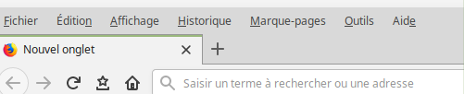

- 3. clic gauche sur la souris pour qu’apparaisse cette fenêtre
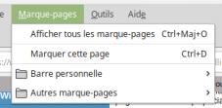

- 4. clic droit sur ‘Autres marque-pages’ pour faire apparaître une nouvelle fenêtre
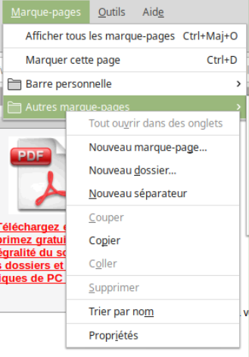

- 5. clic sur ‘Nouveau dossier’ pour le créer et lui donner un nom et ‘Ajouter’. Il apparaît alors lorsque vous passez la souris sur ‘Autres marque-pages’.

- 6. Une fois le ou les dossiers faits, on peut donc marquer sa page ainsi :

- vous êtes sur une page que vous souhaitez mettre en marque-pages :
clic sur l’étoile en bout de barre de recherches

- puis clic gauche sur la flèche où une nouvelle fenêtre apparaît
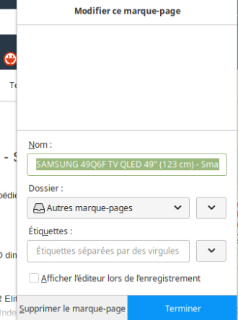

URL de la page internet

- clic sur ‘Autres marque-pages’ et vos dossiers créés apparaissent et vous choisissez le dossier dans lequel vous souhaitez le mettre puis clic sur ‘TERMINER’.

Vous retrouvez alors vos marques pages dans la Barre de Menus. Vous cliquez sur la page marquée pour l’ouvrir directement dans votre navigateur

